招标编号：2021-ZS2280
项目名称：砂
站点名称 | 规格
路桥建材 | 建筑用砂-天然砂
路桥建材 | 建筑用砂-机制砂
说明：
1、本项目为整体招标，投标人投标时对所有内容必须完整响应（即投标人必须对建筑用砂-天然砂、建筑用砂-机制砂均进行报价）。
2、标书费用对公账户或私人账户转账均可，标书费账户如下：
收款人户名：厦门市中实采购招标有限公司
银行帐号：3510 1583 0010 5250 6037
开户银行：建设银行厦门禾祥支行
3、若不便到现场购买招标文件，可采用邮寄购买招标文件，供应商应将已填写相关内容的《标书获取联系表》发至邮箱2841517676@qq.com，并致电叶小姐0592-2202255/2207755确认是否收到《标书获取联系表》、标书费、邮寄费及手续费，《标书获取联系表》格式可在招标公告中查看。新冠肺炎疫情防控期间，请供应商严格遵守当地疫情防控的有关规定，建议供应商采用非现场方式购买招标文件，代理机构项目负责人会及时将招标文件的电子版发送到供应商的指定邮箱。
4、购买招标文件联系方式：
联系人：叶小姐，电话：0592-2202255、2207755
招标文件购买联系邮箱：2841517676@qq.com
标书获取联系表
购买采购文件日期 | 年 月 日
采购项目情况 | 项目编号：
采购项目情况 | 项目名称：
采购项目情况 | 合同包号（必须填写）：
购买采购文件 的供应商情况 | 供应商全称：
购买采购文件 的供应商情况 | 通信地址：  邮编：
购买采购文件 的供应商情况 | 纳税人识别号(税号)：
联系人及联系方式 | 姓名： | 手机：
联系人及联系方式 | 传真： | 电话：
联系人及联系方式 | 电子邮箱：
备注
采购代理机构声明：为更好地为供应商提供服务,及时将相关信息提供给供应商,供应商应如实提供以上信息。由于供应商未如实或错误提供以上信息的，自行承担不能及时得到采购项目相关修改澄清等信息而造成的后果。本表供应商可以自行打印并在购买采购文件时提交。
标书费、邮寄费及手续费等付款凭证粘贴处

供应商邮寄购买招标文件流程
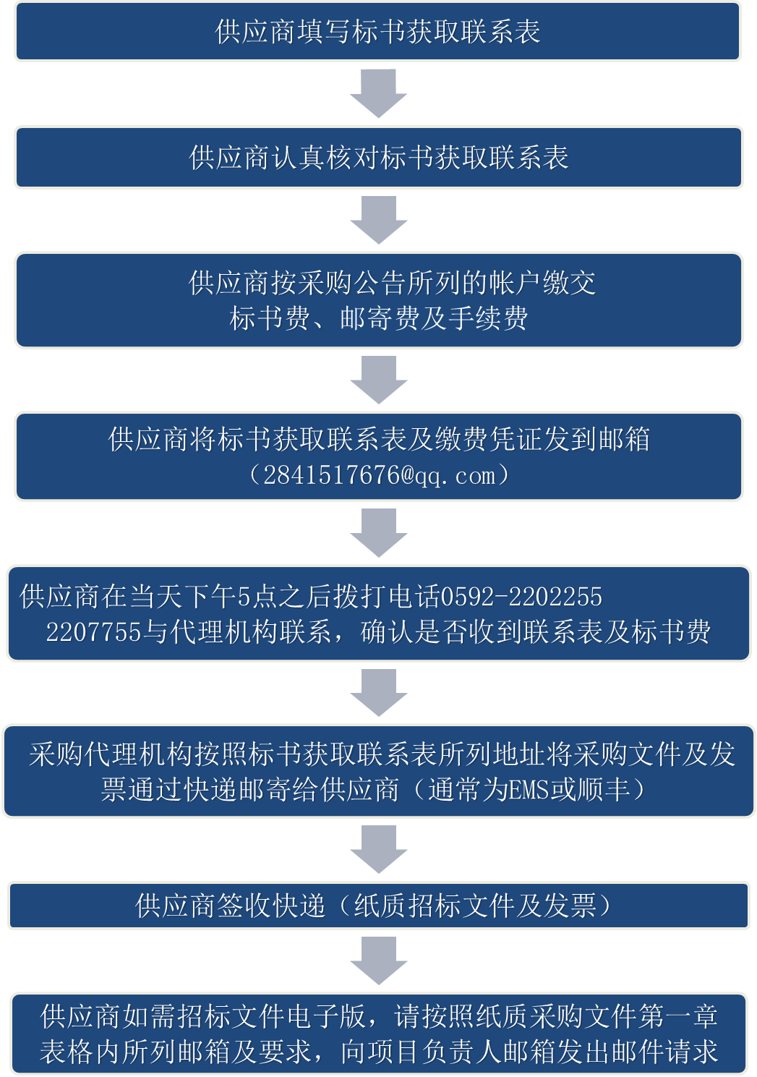

供应商现场购买招标文件流程
